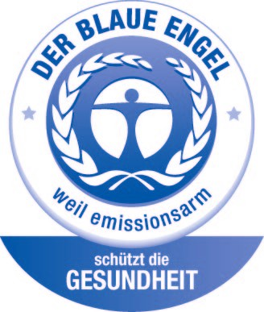
Weitzer Parkettböden mit „Blauen Engel“ ausgezeichnet

Qualitätsprodukte von Weitzer Parkett tragen das Umwelt-Gütesiegel

Weitzer Parkett Produkte konnte den strengen Anforderungen des Umweltzeichens gerecht werden. Sie erfüllten nachweislich die hohen Ansprüche an Umwelt-, Gesundheits- und Arbeitsschutz und wurden mit dem „Blauen Engel“ ausgezeichnet.

Erfüllung der strengen Richtlinien für den Blauen Engel
Den „Blauen Engel“ erhalten ausschließliche Produkte, die besonders umweltfreundlich sind und gleichzeitig hohe Ansprüche an Gesundheits- und Arbeitsschutz erfüllen. Konkret bedeutet das, dass die ausgezeichneten Produkte im Vergleich zu konventionellen Produkten die Umwelt weniger belasten und Ressourcen nicht nur bei der Herstellung, sondern auch bei der Nutzung und Entsorgung gespart werden. Außerdem dürfen die Produkte keine für die Umwelt oder die Gesundheit schädlichen Substanzen enthalten und müssen dabei trotzdem ihre Funktion in hoher Qualität erfüllen.

Der Blaue Engel - Glaubwürdigkeit und Kompetenz.
Der Blaue Engel steht durch hohe Markenbekanntheit für das älteste und renommierteste Umweltzeichen der Welt. Seit 1978 werden umweltfreundliche Produkte oder Dienstleistungen durch eine unabhängige Jury nach den vom deutschen Umweltbundesamt definierten Kriterien bewertet. Unternehmen deren Produkte oder Dienstleistungen die strengen Richtlinien erfüllen und mit dem Blauen Engel ausgezeichnet werden, dürfen die Auszeichnung auf freiwilliger Basis für die Vermarktung einsetzen. Inhaber des Umweltzeichens ist das Deutsche Bundesministerium für Umwelt, Naturschutz und Reaktorsicherheit.

Weitzer Parkett steht für Qualitätsprodukte, die sich nachweislich durch hohe Ansprüche an Umwelt- Gesundheits- und Arbeitsschutz auszeichnen.
Weder bei der Produktion noch bei der Nutzung von Weitzer Parkett Produkten, werden bedenkliche Stoffe für Mensch und Natur freigesetzt. Das heißt: Der Kunde bekommt Produkte, die weder seiner Gesundheit noch der Umwelt schaden und die zur Sicherung des Lebensraumes zukünftiger Generationen beitragen. Der Familienbetrieb setzt höchste Ansprüche an die eigene Produktion, an die Produkte selbst und auch an die Auswahl der Zulieferer von Hilfsstoffen. Daher beschafft Weitzer Parkett seine Komponenten ausschließlich aus westlichen Ländern der EU, in welchen die Einhaltung von Umwelt- und Arbeitsschutz gesetzlich geregelt sind. Ökologische Verantwortung bewies Weitzer Parkett auch im Jahr 2009 mit dem Verzicht auf Tropenholz und die seither ausschließliche Verwendung von Holz aus nachhaltiger europäischer Forstwirtschaft.

Dazu kommen zahlreiche vielfältige Maßnahmen zum Thema Klima- und Umweltschutz. Zum Beispiel versorgt Weitzer Parkett durch die Umwandlung sämtlicher Holzabfälle in Fernwärme und Ökostrom sein eigenes Werk und mehr als die Hälfte der Stadt Weiz mit erneuerbarer Energie. Alle diese Maßnahmen stehen hinter dem ökologischen Bewusstsein von Weitzer Parkett und finden mit der Auszeichnung des „Blauen Engels“ nun auch Bestätigung.

